**Làm quen với Microsoft Project**

1. **Thực hiện mở Microsoft project:**

* Tìm thấy trong start menu -> all programs hoặc ta có thể search ra:

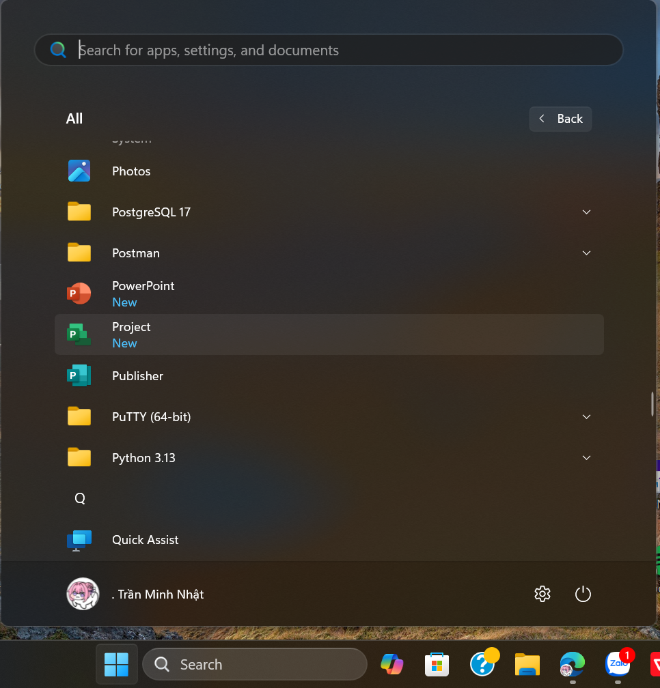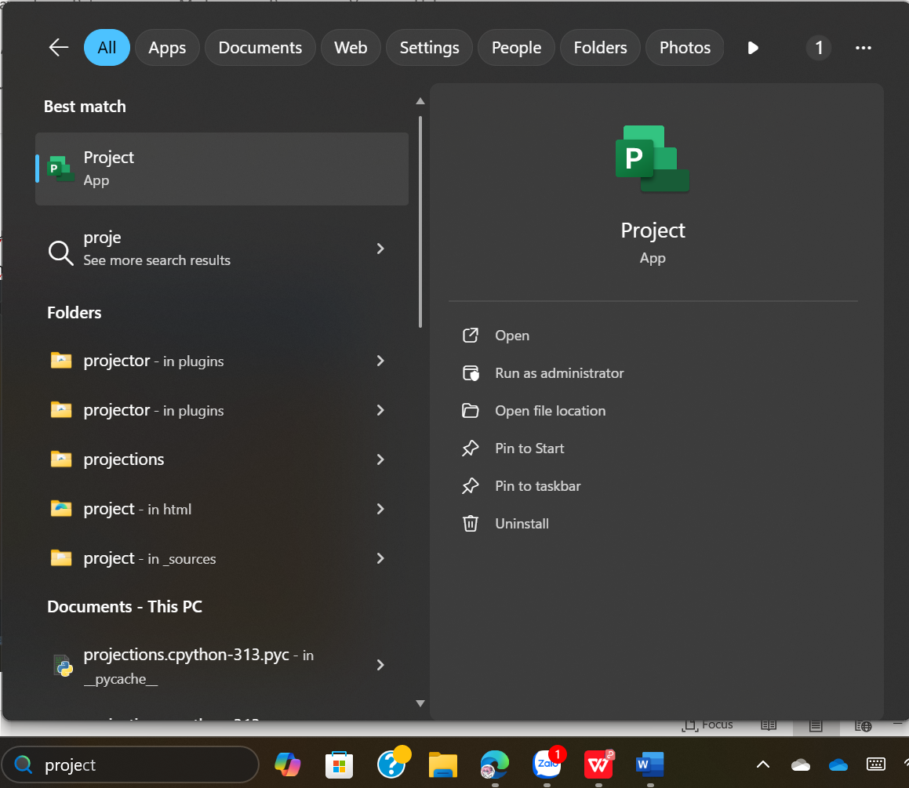

* Tại màn hình khởi động của project, có thể chọn tạo mới (trống hoặc dựa theo mẫu có sẵn) hoặc chọn từ những project gần đây

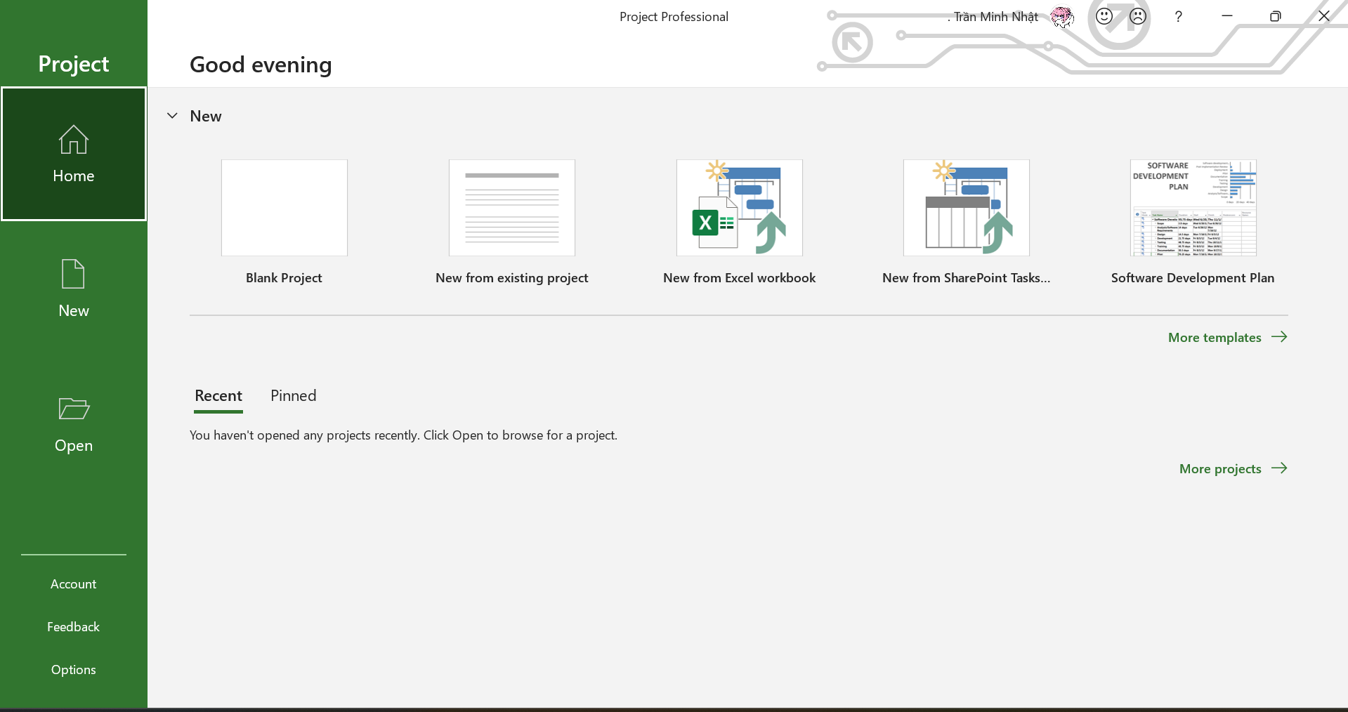

* Sau khi chọn blank project, ta sẽ vào màn hình làm việc chính:

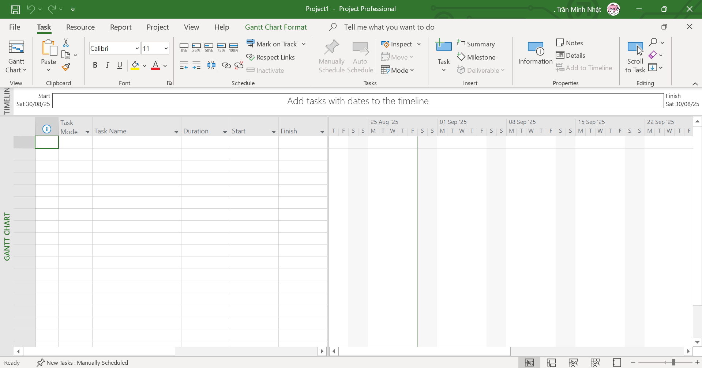

* Vào backstage khi ấn chọn tab File phía bên trái trên cùng:

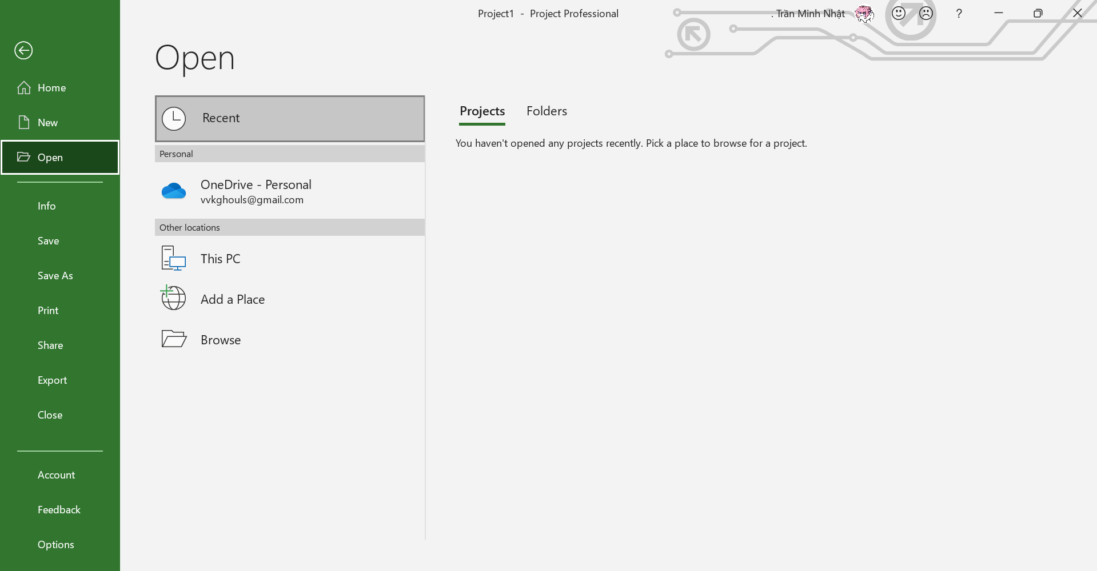

1. **Mở một file trong project :**

Chọn open và lựa chọn file có đuôi .mpp :

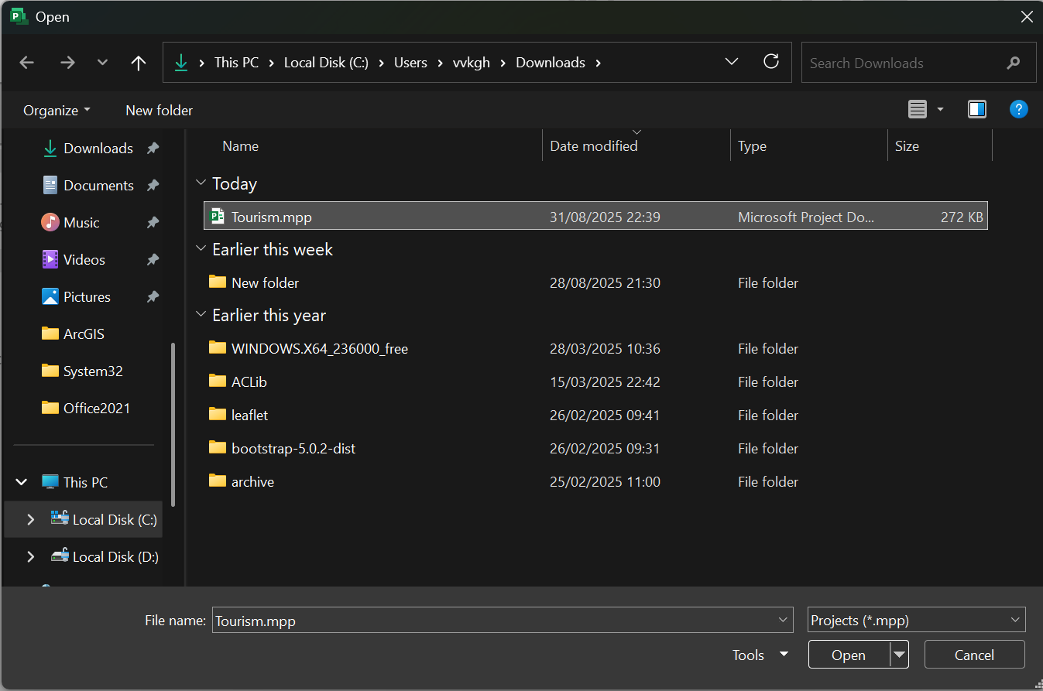

+ Sau khi mở:

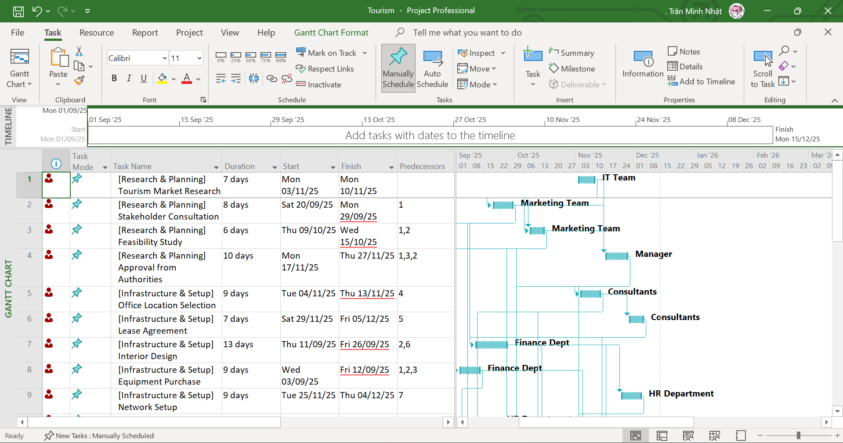

+Đổi tên:

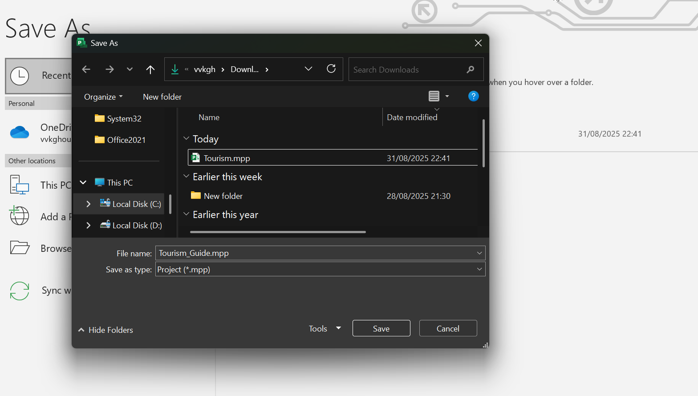

* Hoặc ta cũng có thể chuyển một file có đuôi khác thành file mpp tương ứng:

+ Chọn new from excel workbook:

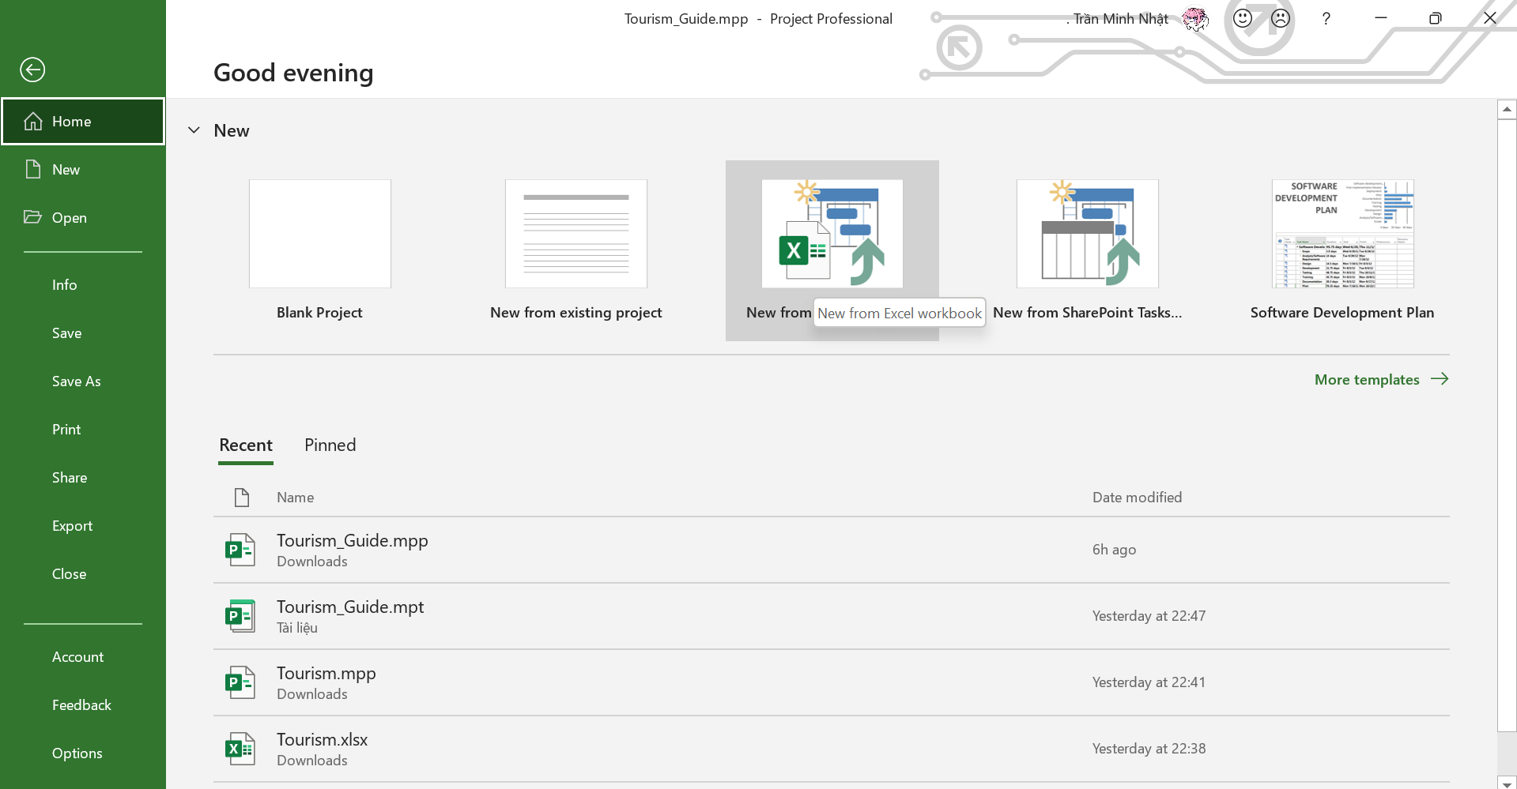

+ Xem xét từ các lựa chọn, ngoài .mpp và .mpt là file của Microsoft project, ta có thể chuyển các loại file chính với các đuôi .xlsx, .xml, .csv thành file .mpp. Trong lúc này, ta sẽ chọn file excel có đuôi là .xlsx: 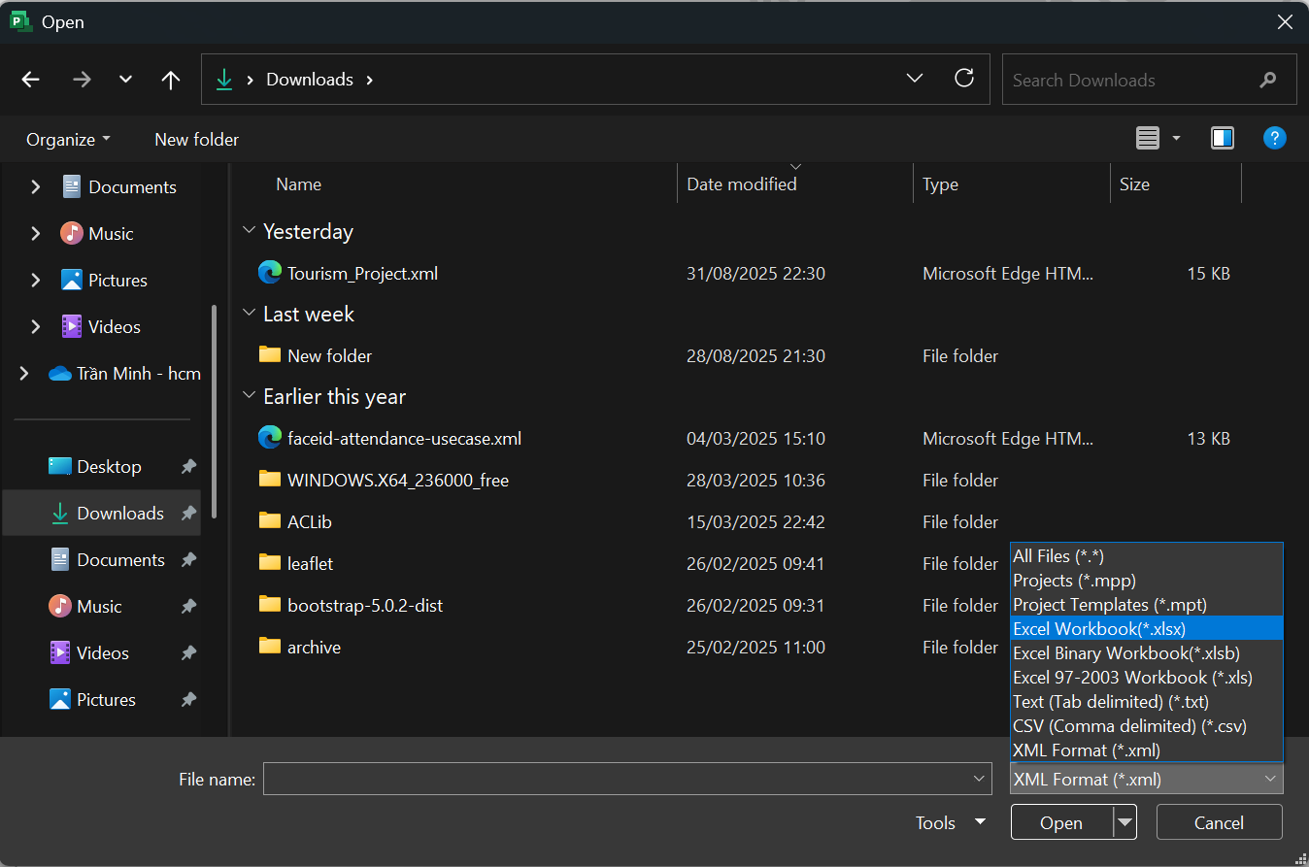

+ Sau khi đã lựa chọn file excel để chuyển, ta sẽ được đưa vào import wizard của Microsoft project:

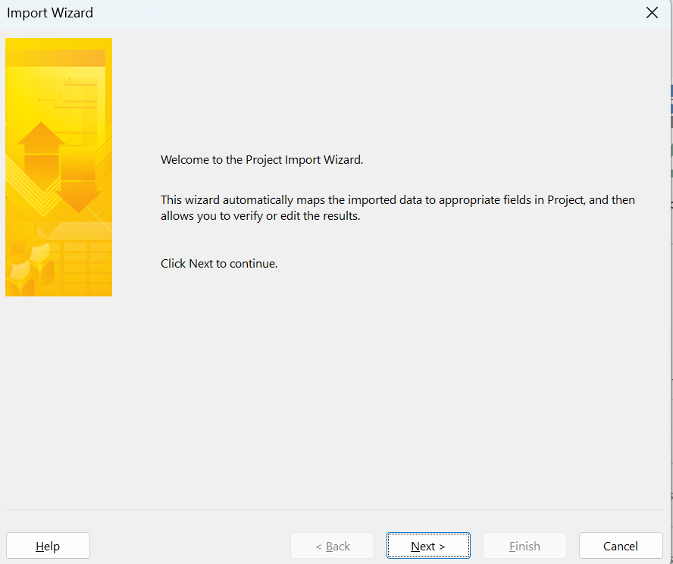

+ Khi ấn next, ta sẽ có 2 lựa chọn : new map hoặc use existing map, có thể hiểu maps là setting mình đã đặt sẵn cho dữ liệu của mình khi chuyển file từ excel sang project, dữ liệu này đã được đối chiếu đúng nhưng vì ta đang tạo dữ liệu mới nên sẽ chọn new map:

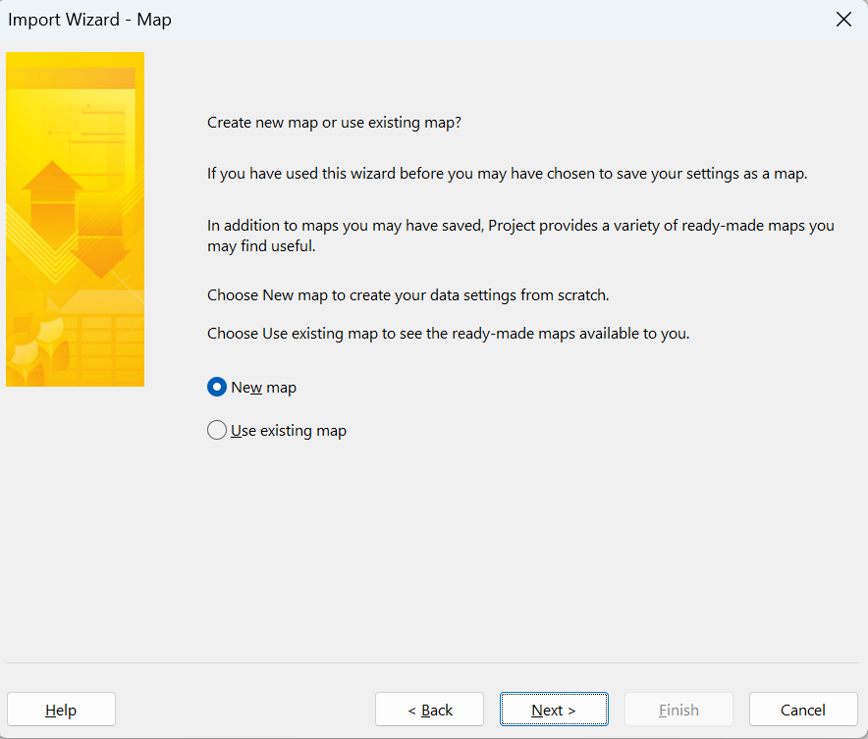

+ Sau khi ấn next, ta có thể lựa chọn lưu thành một project mới hoặc tổng hợp dữ liệu theo chiều dọc ( append) hoặc tổng hợp theo chiều ngang (merge):

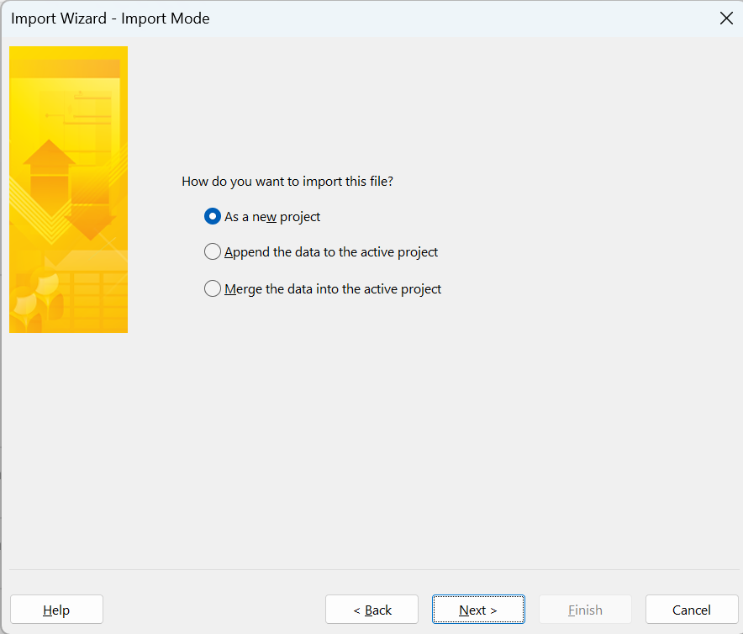

+ Tiếp theo sẽ lựa chọn loại dữ liệu gì sẽ được import vào : 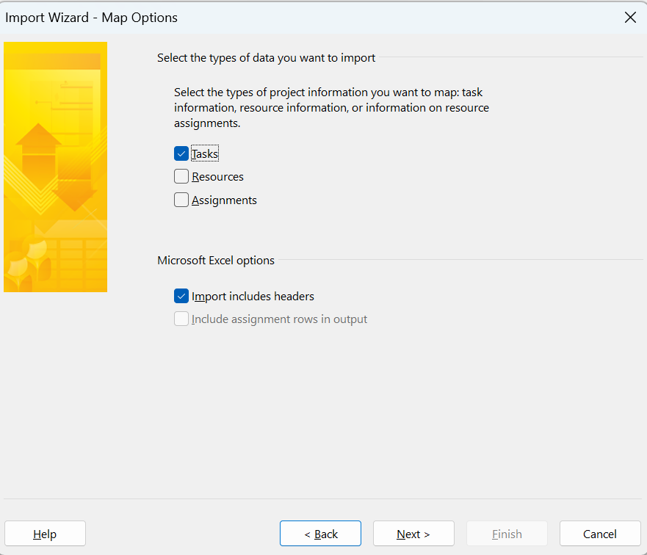

+Qua bước cuối cùng này, Task mapping sẽ là nơi ta đối chiếu dữ liệu, ta có thể xem trước dữ liệu sẽ được thể hiện như nào ở phần preview bên dưới . Nếu có nhiều sheet ta có thể ấn next để đối chiếu dữ liệu cho các sheet khác, còn nếu chỉ có một sheet trong file excel thì ta sẽ ấn finish:   
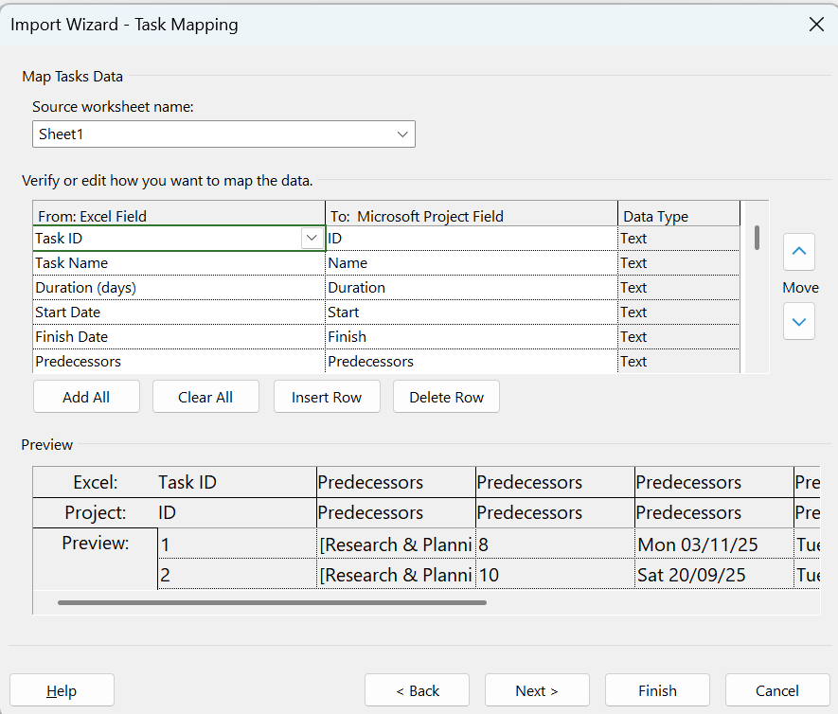

+ Sau đó ta sẽ có một project hoàn chỉnh với dữ liệu từ excel :   
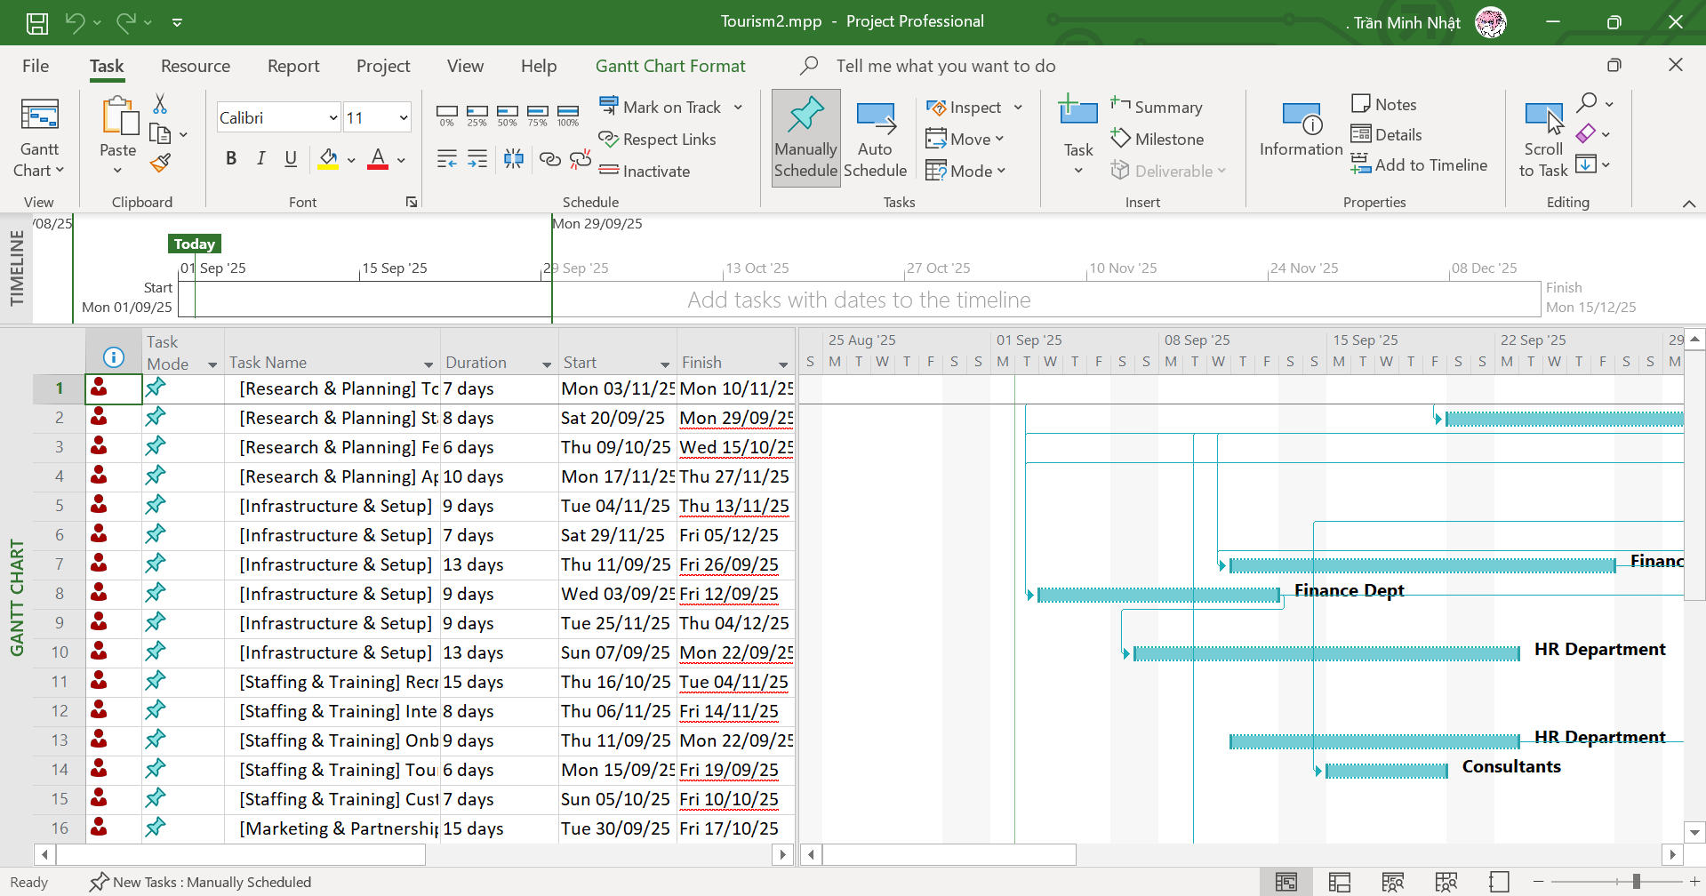

1. **Đổi thành các biểu mẫu (template) khác:**

* Vào File -> Save As và đổi type thành project template

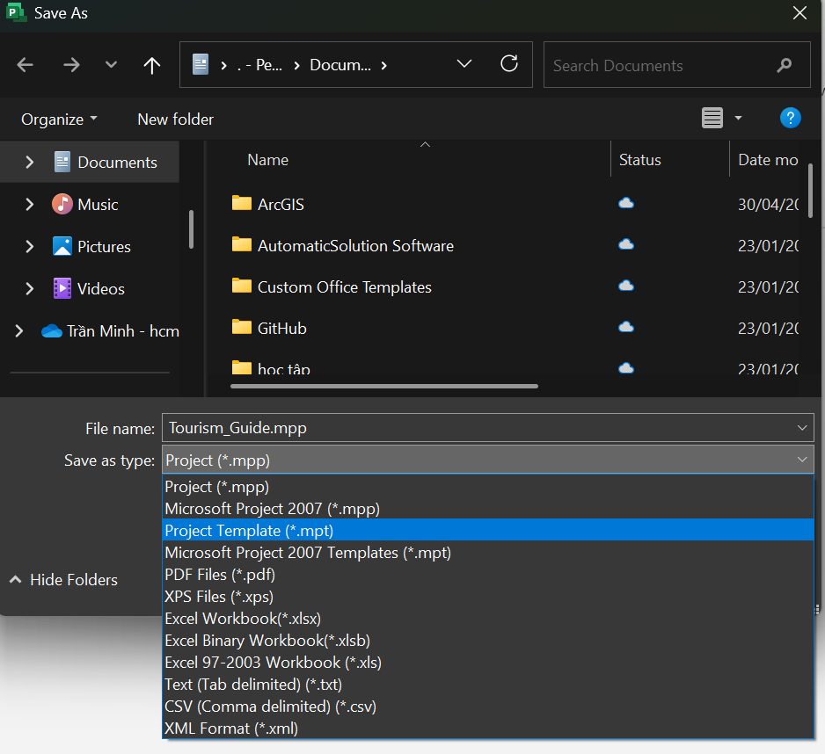

* Khi đó ta có thể lựa chọn loại bỏ các dữ liệu không mong muốn

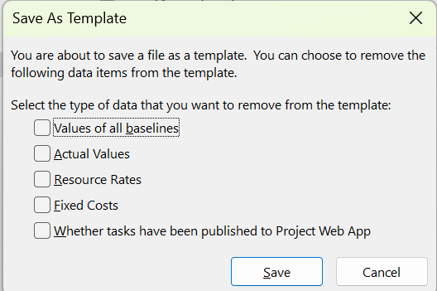

1. **Lựa chọn ribbon:**-Ribbon Resource:

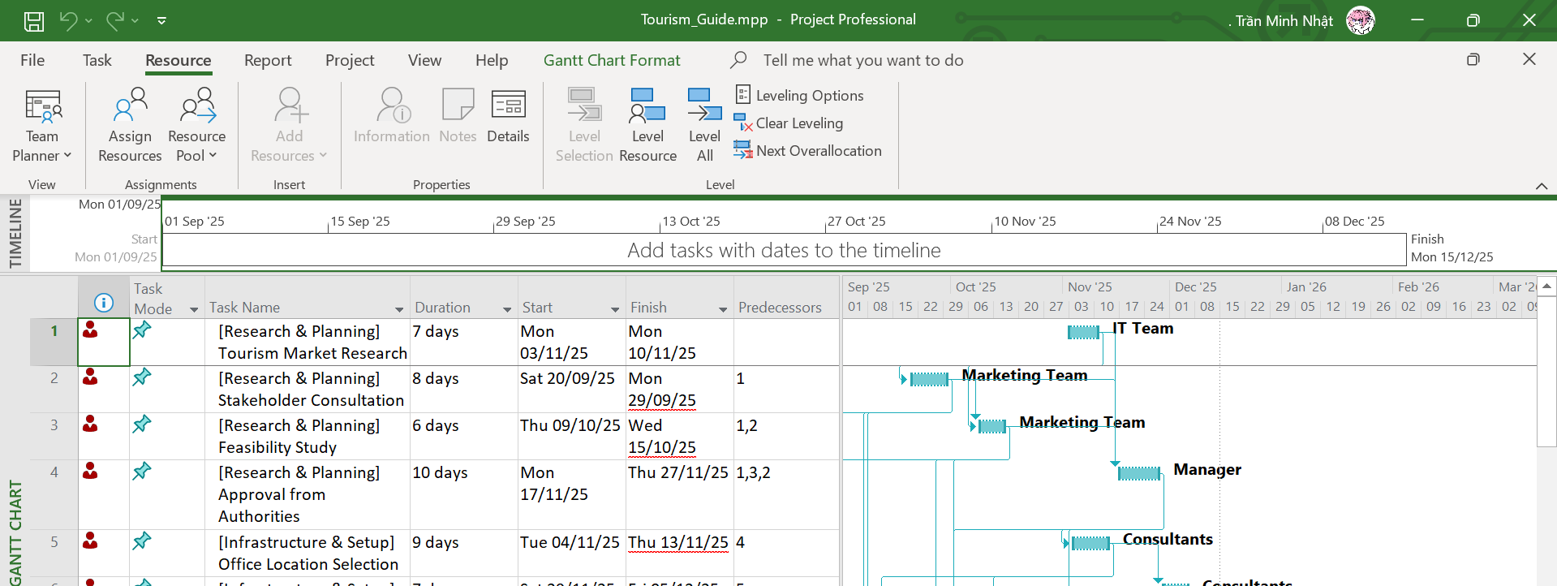

* Click vào assign resource sẽ hiện hộp lệnh :

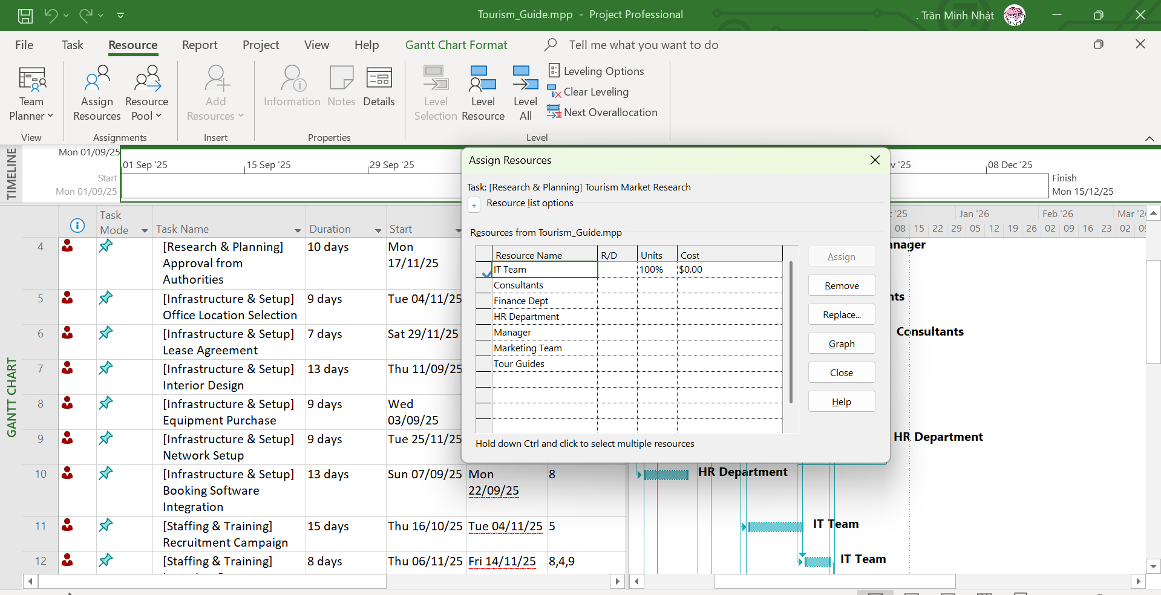

* Ribbon của tab View:

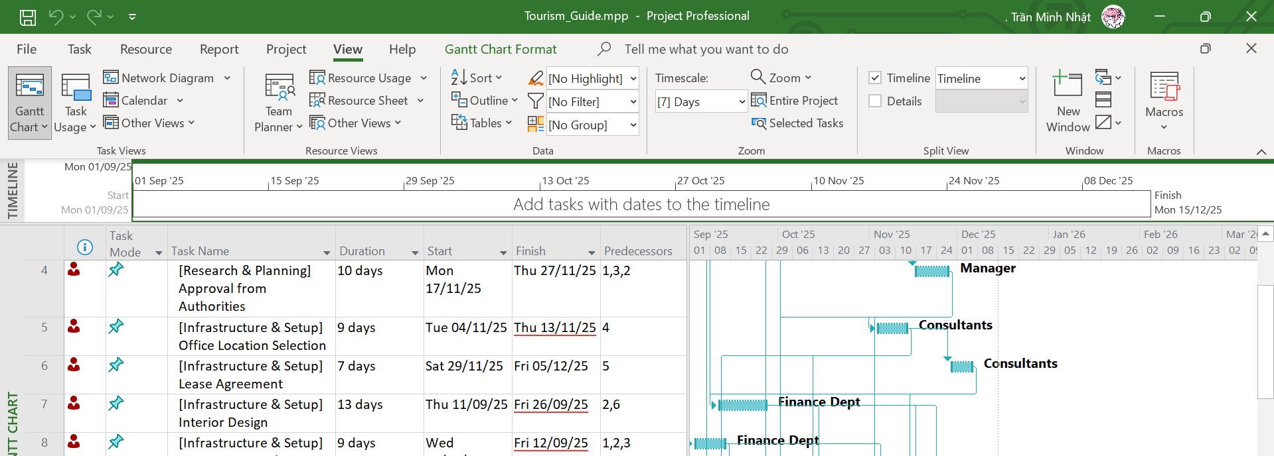

* Có thể chuyển sang khung nhìn khác ở nhãn lệnh gantt chart:  
  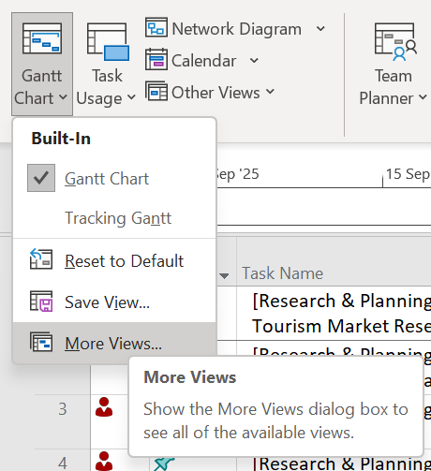

+ Có thể tìm thấy nhiều khung nhìn hơn trong more views: 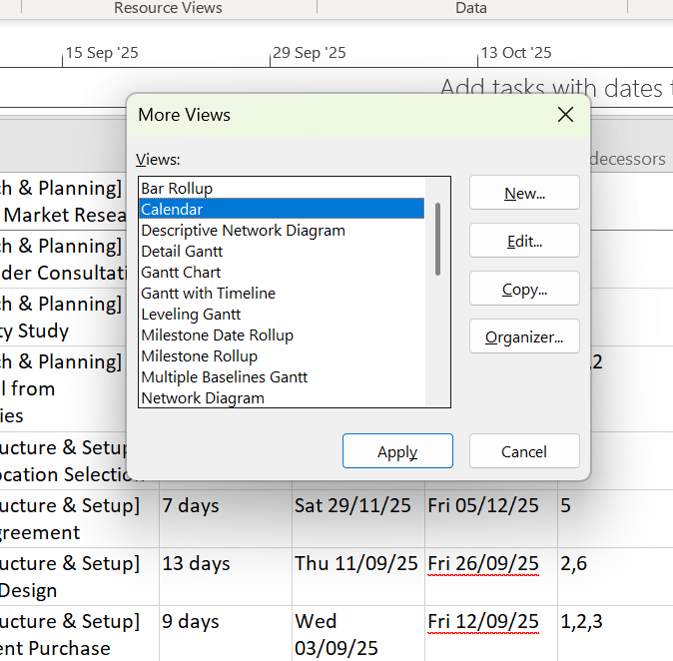

+ Chuyển sang Calendar:

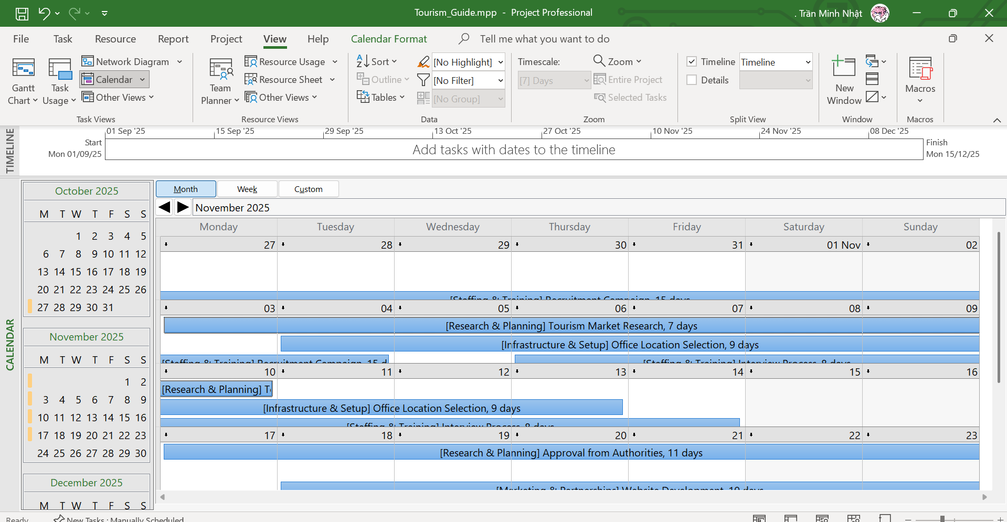

* Có thể lựa chọn thêm nhiều style khác cho gantt chart project của mình trong ribbon của gantt chart format:

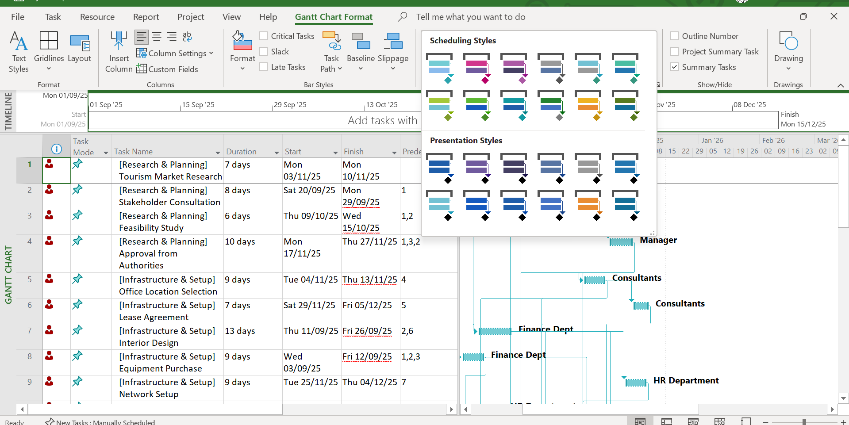

+ Click vào nút bấm format ở góc dưới cùng bên phải để hiện hộp thoại bar styles:

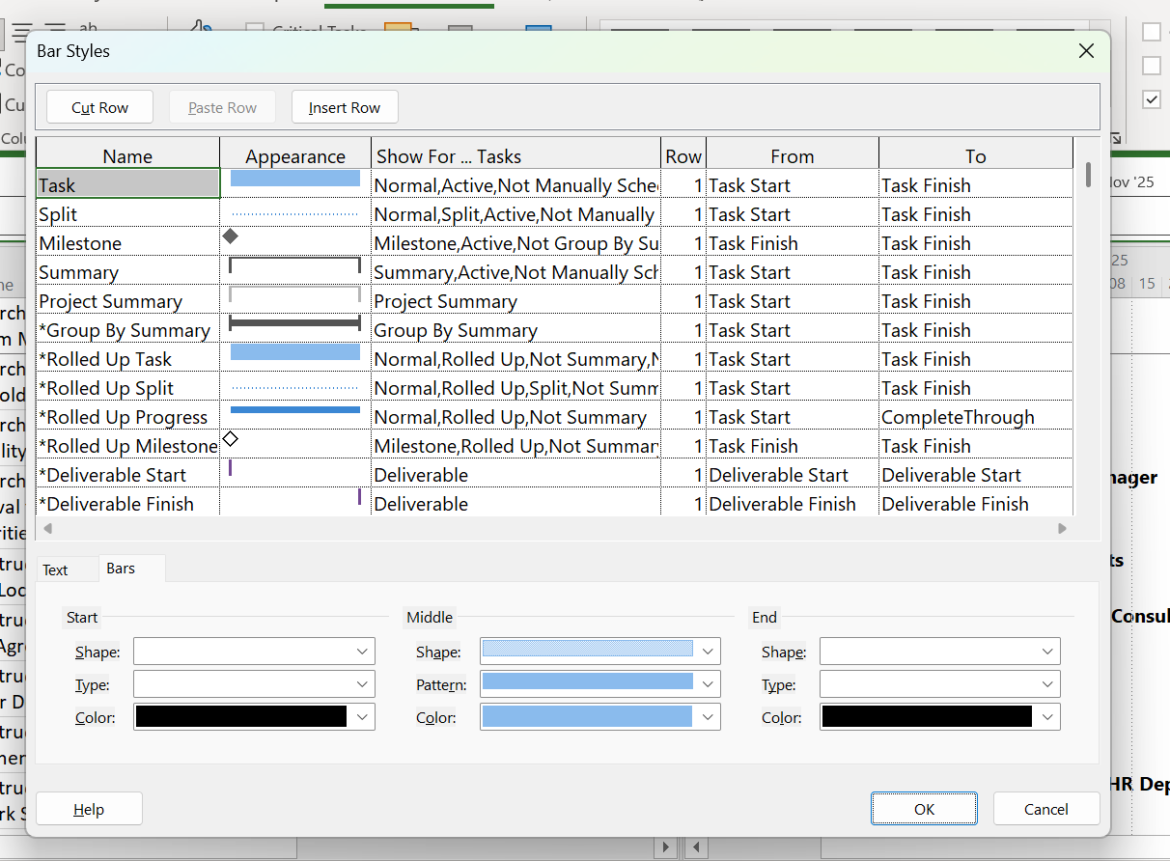

1. **Khung nhìn**

* Trong tab view đổi timescale thành Days sẽ thể hiện các ngày cụ thể. Mặc định các cột màu trắng là các ngày làm việc còn màu xám sẽ là các ngày cuối tuần( các ngày nghỉ):

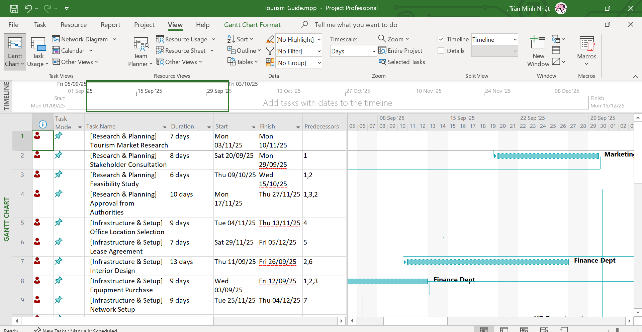

- Click vào bất kỳ nơi đâu trong khu vực timeline để hiện ribbon timeline format:  
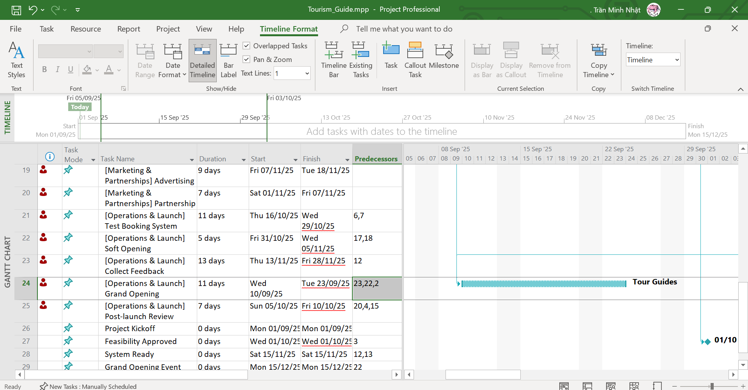

- Ta cũng có thể tắt timeline view khi bỏ tích chọn timeline ở trong nhóm ô split view trong View ribbon:

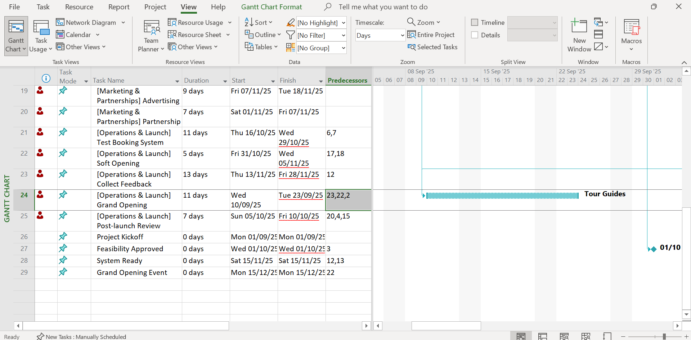  
- Trong nhóm lệnh resource view ta cũng có thể đổi thành resource sheet khi click vào resource sheet:

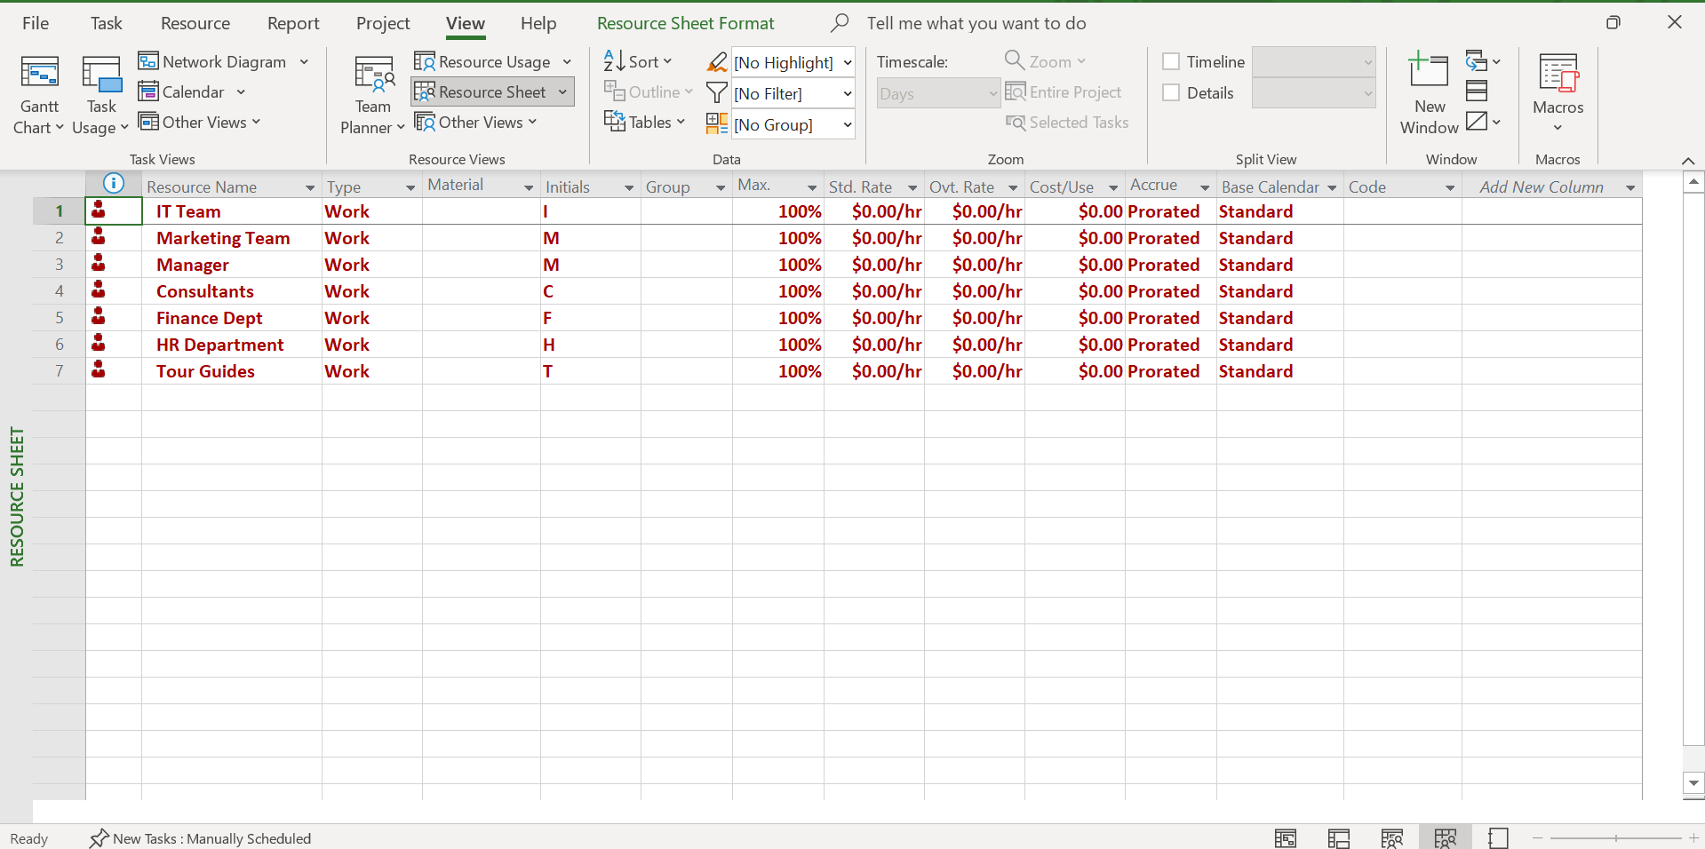

-Đổi thành resource usage nhóm các nhiệm vụ thành các nhóm theo từng tài nguyên được phân công đến và cho bạn thấy các các sự phân công về thời gian làm việc đối với mỗi tài nguyên trong một biểu thời gian, chẳng hạn như hàng ngày hoặc hàng tuần.

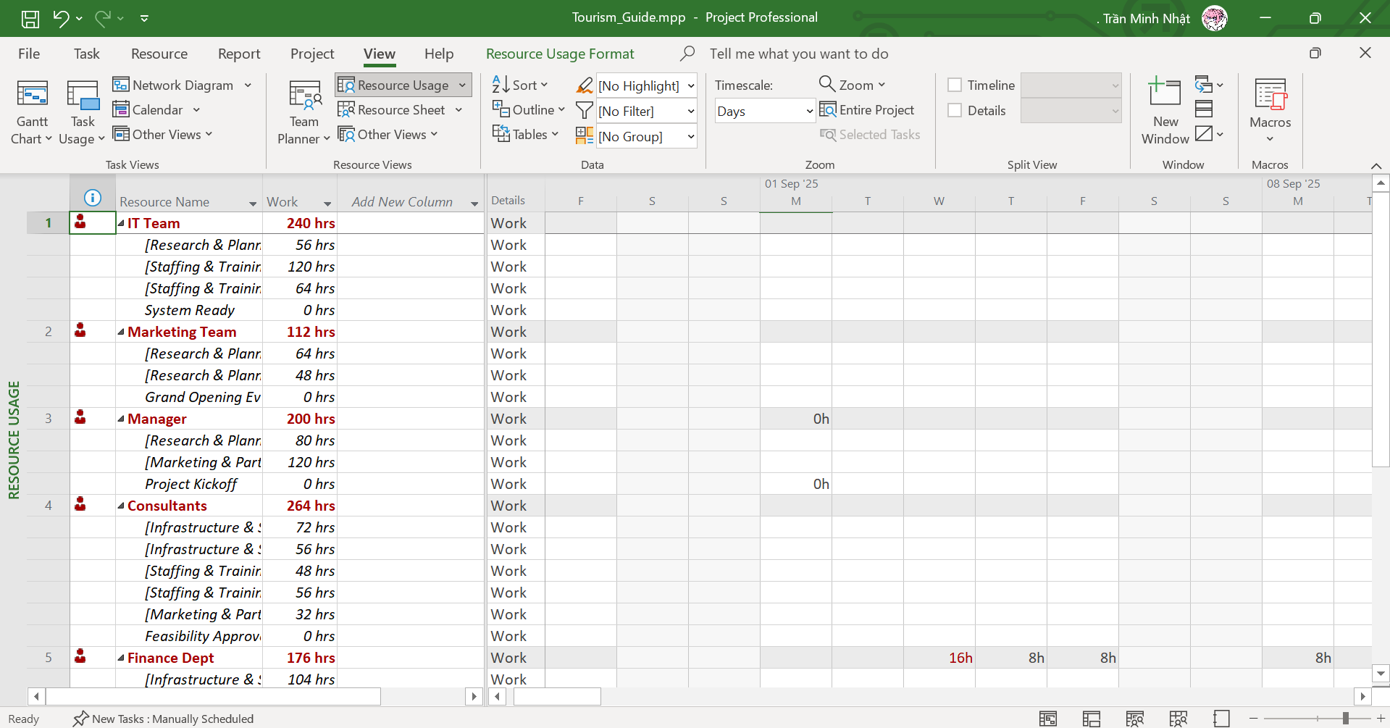

* Đổi thành lại gantt chart khi click gantt chart trong ribbon task:

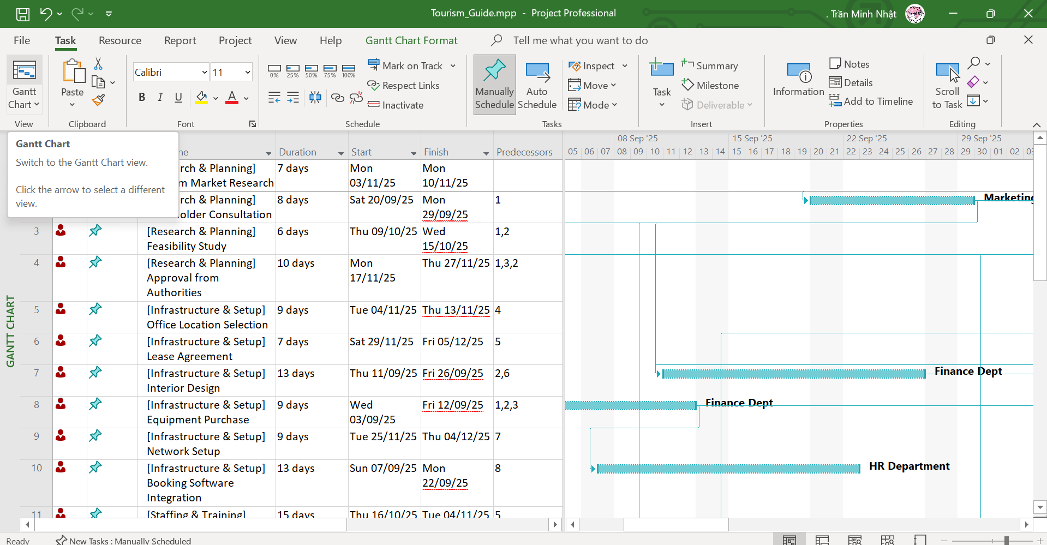

* Khung nhìn task form ( Khung nhìn thứ cấp): Ta có thể thực hiện mở khung nhìn task form khi tick vào ô details trong nhóm ô split view

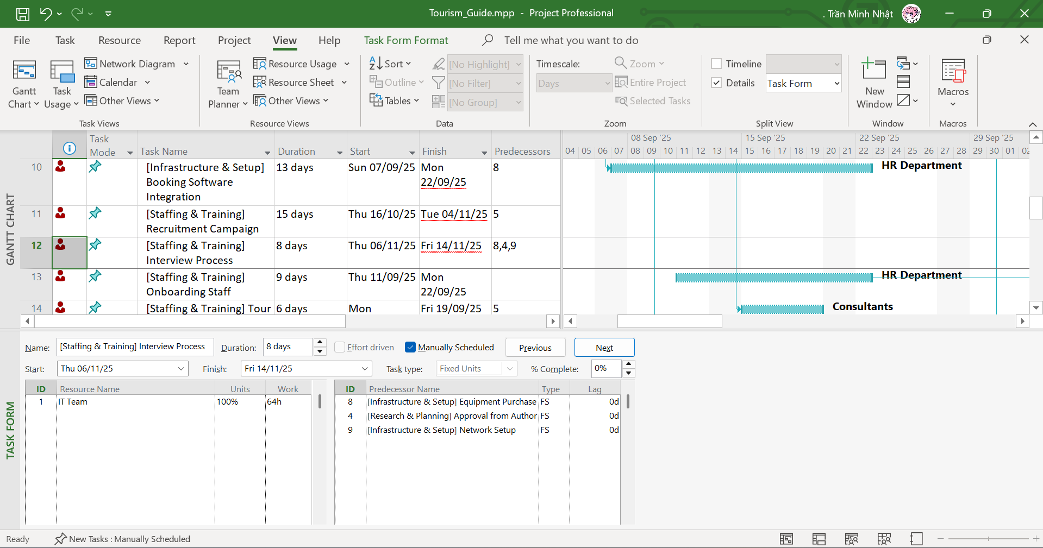

1. **Báo Cáo**

* Chuyển sang Tab Report, ta có thể chuyển gantt chart thành resource overview chuyên dụng để báo cáo:

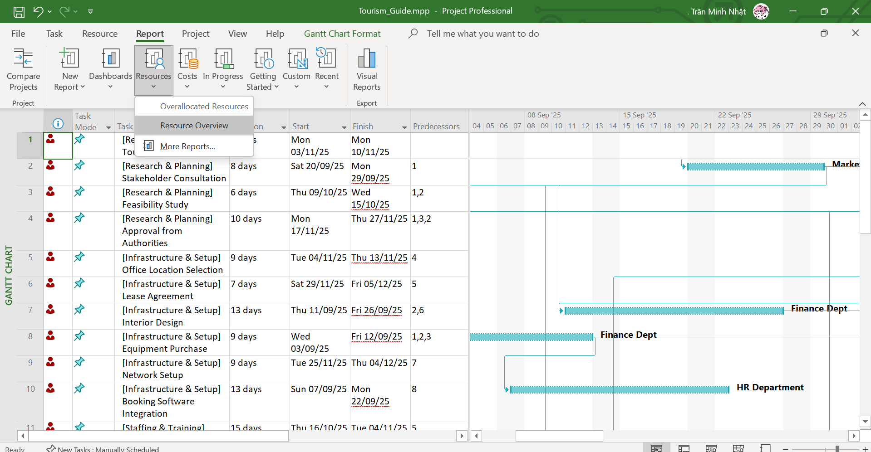

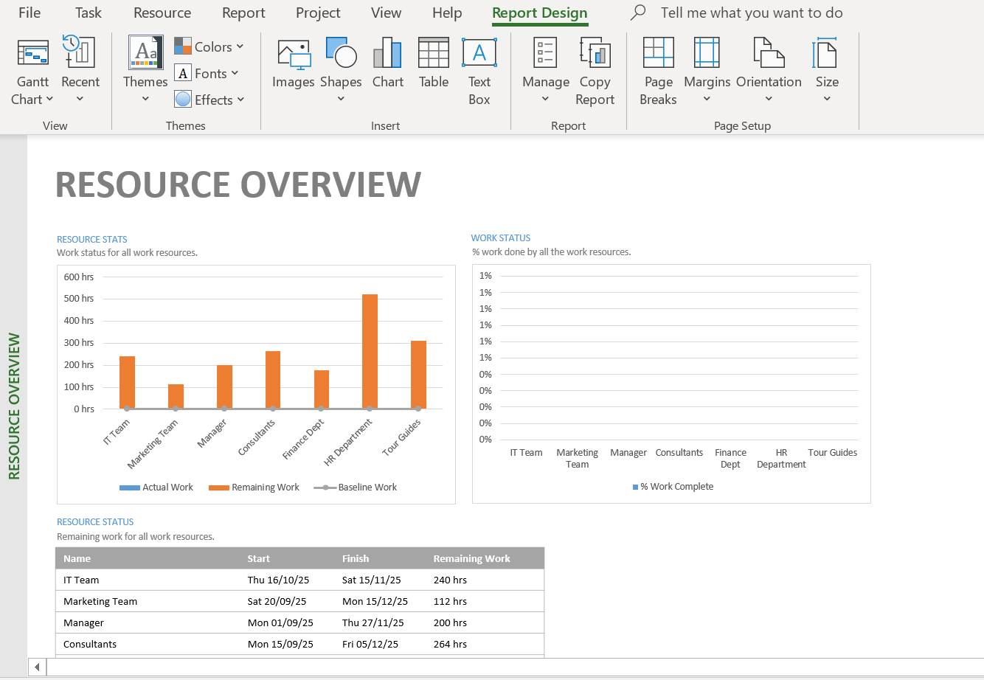

-Khi ấn vào biểu đồ resource stats sẽ có thêm 2 tab mới là chart design và format xuất hiện, cùng với đó là tool box field list xuất hiện bên cạnh :   
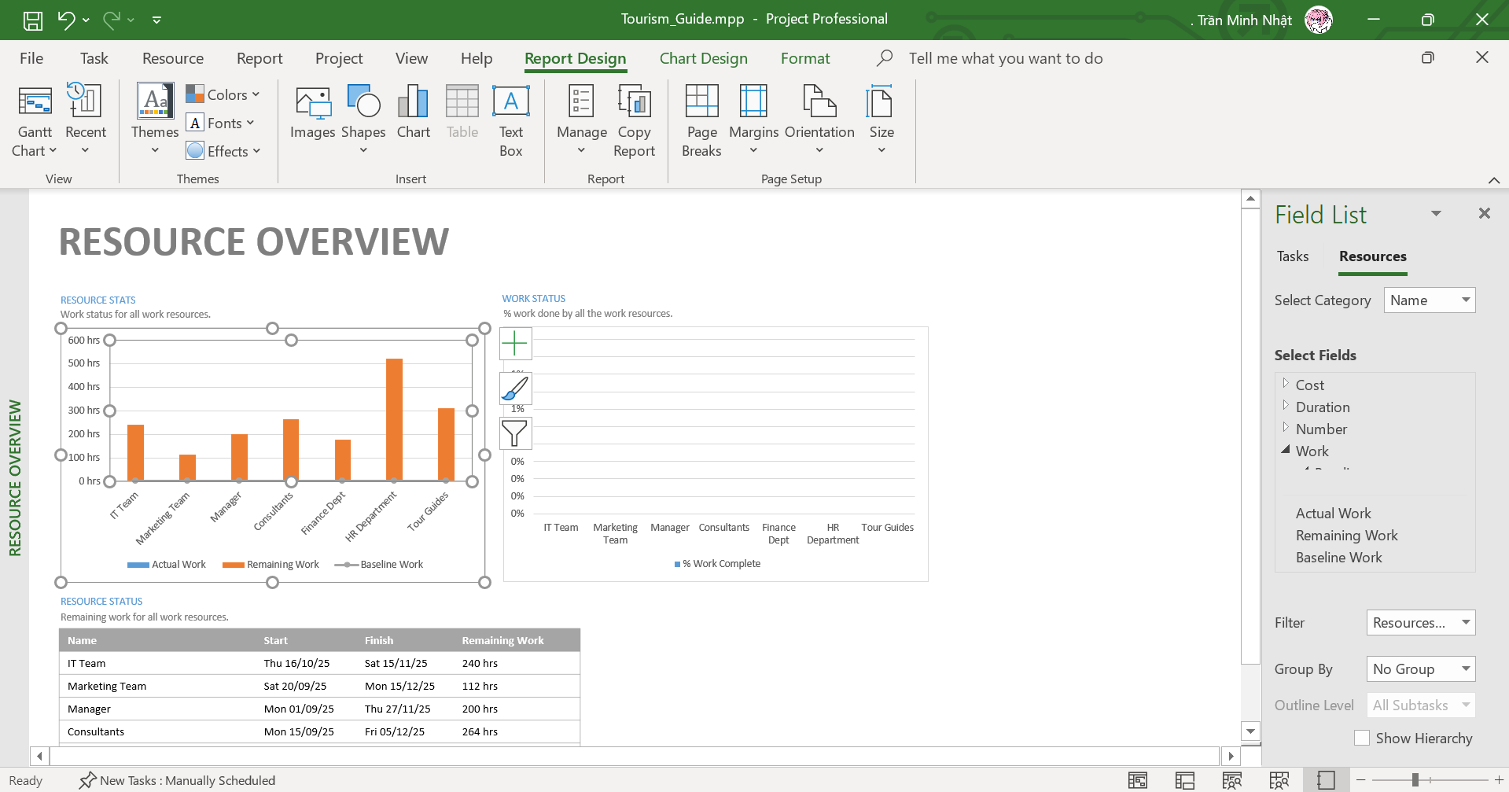  
- Click vào bảng resource status, toolbox cũng sẽ cập nhật phản ánh với đối tượng đang chọn :  
